229旅童軍團集會程序表

日期 : 2013-05-18 SAT 時間: 1600-1800
地點: 港大同學會書院
主題 : Preparation for 229 anniversary (2)
領袖數目: 領袖 ( ) 訓練員 ( ) SPL ( )
當值領袖: Tony CHAN
值日團隊長: Ross CHAN
值日小隊 : Tiger
最佳表現小隊: ( ______ 隊)

序號 | 時間 | 內容 | 負責領袖
1. | 1545-1600 | 展旗準備 (值日小隊) | Duty Patrol
2. | 1600-1610 | 召集/點名/檢查制服/展旗 (all scouts) | 全體領袖
3. | 1610-1650 | Pioneering skill for anniversary pioneering project (剪立編結, 4方編結 & 4腳架編結, please print below diagrams for reference) (all scouts) | TC
4. | 1650-1715 | Performance practice (scout songs medley)(all scouts) | TC
5. | 1715-1755 | (A) Foot drill practice for guard of honour (SPL/PL/APL & selected members)  (B) Continue practice for剪立編結, 4方編結 & 4腳架編結, & scout song medley (others) | TC
6. | 1755-1800 | 降旗 / 解散 / 執拾 / 清潔場地 | Duty patrol & all scouts

Remarks:
- Remember to submit your summer camp application form (with cheque) & tea party form (with $10 cash) this SAT

剪立編結 :
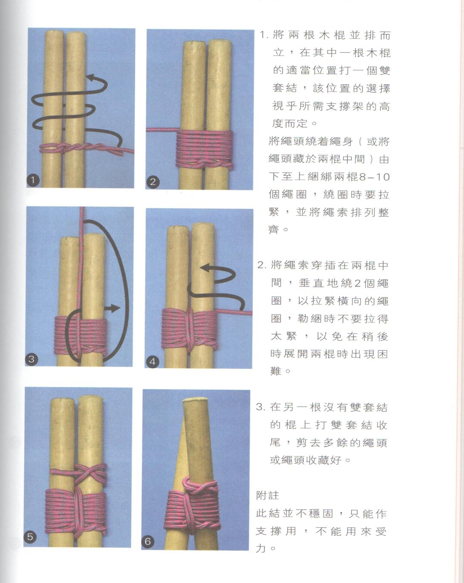

4方編結 :
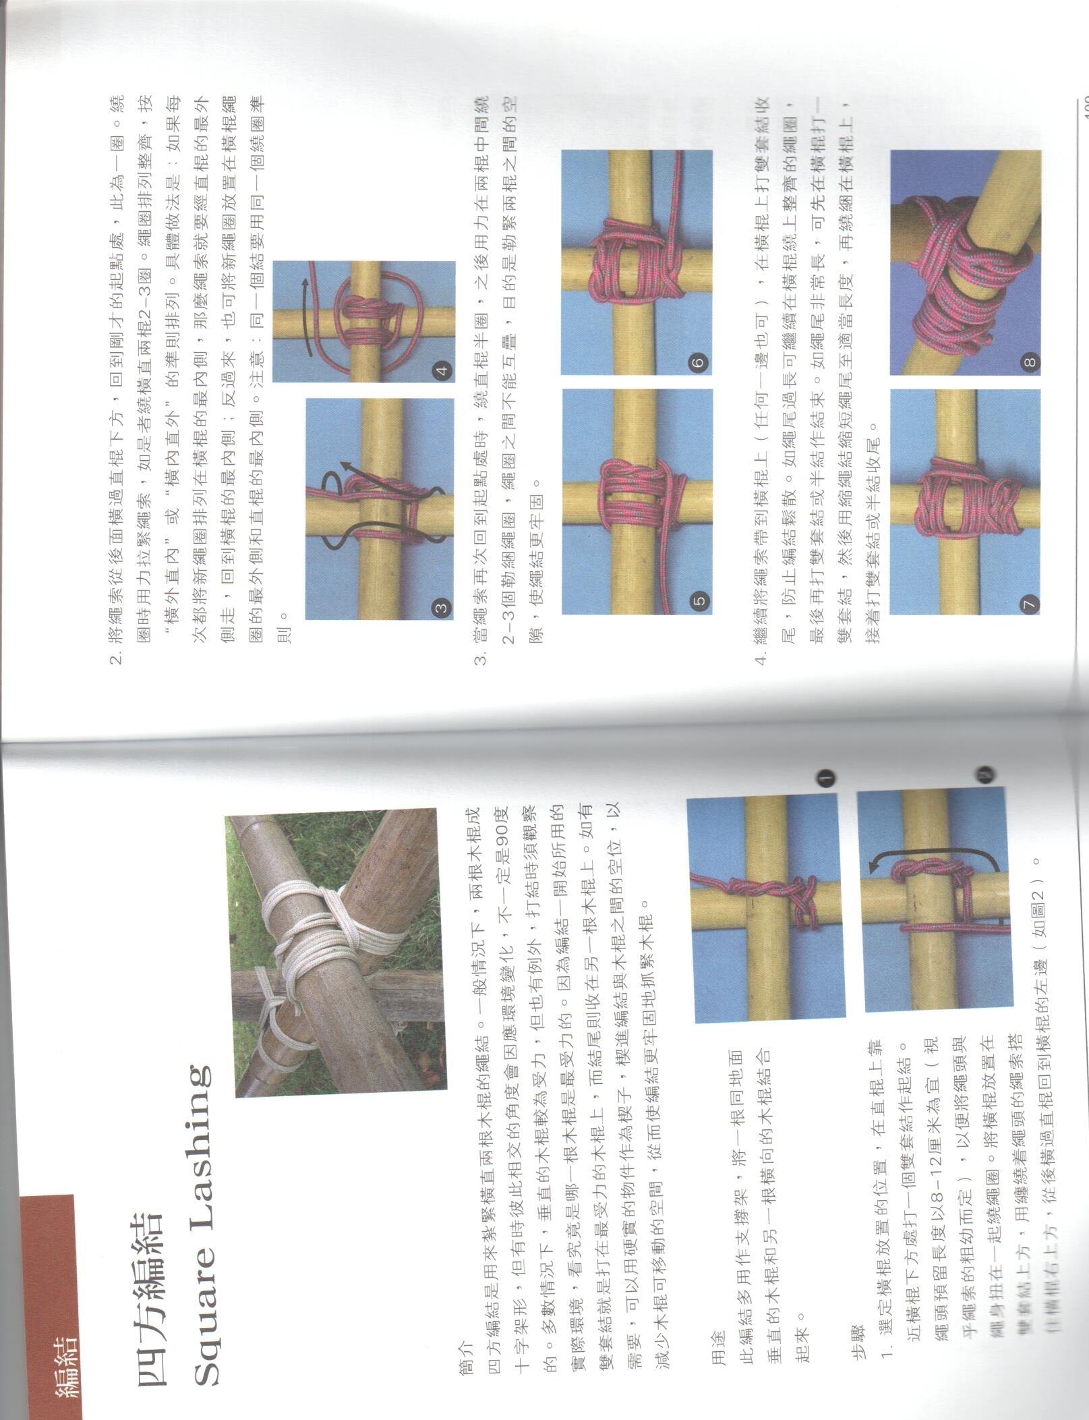

4腳架編結 :
